Poulaillers’ song – Voulzy/Souchon 1977
( environ 170 BPM) Strums : B B B B et B BH HBH
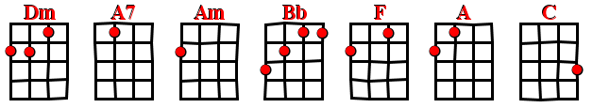
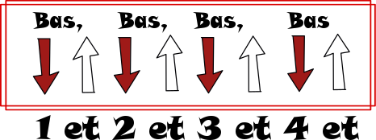  Intro: Dm Dm A7 A7  REFRAIN:  Dm  Dans les poulaillers d'acajou,  Am  Les belles basses-cours à bijoux,  Bb  On entend la conversation  F A  D'la volaille qui fait l'opinion. qui disent :  COUPLET1:  Dm  "On peut pas être gentils tout le temps.  Am  On peut pas aimer tous les gens.  Bb  Y a une sélection. C'est normal.  F A  On lit pas tous le même journal,  Dm C  Mais comprenez-moi : c'est une migraine,  Bb A  Tous ces campeurs sous mes persiennes.  Dm C  Mais comprenez-moi : c'est dur à voir.  Bb A  Quels sont ces gens sur mon plongeoir ?"  Pont: Dm Dm A7 A7  REFRAIN:  COUPLET2:  Dm  "On peut pas aimer tout Paris.  Am  N'est-ce pas y a des endroits la nuit  Bb  Où les peaux qui vous font la peau  F A  Sont plus bronzées que nos p'tits poulbots  Dm C  Mais comprenez-moi : la djellaba,  Bb A  C'est pas ce qui faut sous nos climats  Dm C  Mais comprenez-moi : à Rochechouart,  Bb A  Y'a des taxis qui ont peur du noir." | 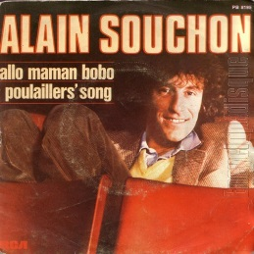  Pont: Dm Dm A7 A7  REFRAIN:  COUPLET3:  Dm  "Que font ces jeunes, assis par terre,  Am  Habillés comme des traîne-misère.  Bb  On dirait qu'ils n'aiment pas le travail.  F A  Ça nous prépare une belle pagaille.  Dm C  Mais comprenez-moi : c'est inquiétant.  Bb A  Nous vivons des temps décadents.  Dm C  Mais comprenez-moi : le respect se perd  Bb A  Dans les usines de mon grand-père."  Dm C  Mais comprenez-moi :…  Bb A  C'est pas ce qui faut sous nos climats  Dm C  Mais comprenez-moi : à Rochechouart,  Bb A  Y'a des taxis qui ont peur du noir."  Dm C  Mais comprenez-moi : c'est une migraine,  Bb A  Tous ces campeurs sous mes persiennes.  Dm C Bb A (en boucle)  Ne croyez pas que je sois borné, le genre rétrograde avancé, je compte parmi les gens qu’j’aime bien un jeune avocat africain… n’est-ce pas cher ami, voulez-vous une tasse de thé ?  Cot cot cot cot cot cot cot cot  Dm Dm A7 A7 Dm…  Strum sur les passages “mais comprenez-moi » :  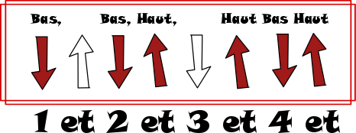    Philippe V3

